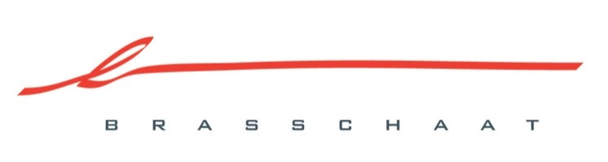
sportdienst | Verhoevenlei 11 | 2930 Brasschaat
T 03 650 03 30 | sport@brasschaat.be

Reglement "Investeringstoelagen sportinfrastructuur 2022-2024"

VERKLARING SPORTCLUB 2023

Verklaring van economische levensduur sportclub

In navolging van het gemeentelijk toelagereglement ‘investeringstoelagen sportclubs’, verklaart
(naam van de club vzw)

de sportinfrastructuur (clublokaal, sportveld(en),…), gevestigd op:
(adres)

gedurende de economische levensduur of afschrijvingsduur (maximaal 20 jaar) vanaf het toekennen van de infrastructuurtoelage, te zullen gebruiken.
Bij het niet respecteren van deze termijn, verbindt de club zich ertoe om een proportioneel bedrag
-in verhouding met de afschrijvingsduur- ten titel van schadevergoeding aan de gemeente
terug te betalen.

Datum:…………………

Voor echt en waar verklaard,

………………………….. . …………………………….
…………………………… …………………………….

Naam en handtekening Naam en handtekening
van bestuurder1 vzw van bestuurder2 vzw

